Національний технічний університет України
«Київський політехнічний інститут»

Лабораторна робота № 8
з комп’ютерної електроніки

Роботу виконали
студенти 2-го курсу
Групи ІО-73
Пустовіт Михайло
Рукавішніков Гліб

Київ-2009

Мета роботи: вивчення основних схем аналогових перемикачів і їх характеристик

Розрахунки параметрів:
N_{бр}=12
N_{гр}=73
F_{вх}=1000*Nбр=1000*12=12000 Гц
F_{имп}=100*Nбр=100*12=1200 Гц
T_{им}=1мс
K=50

Схеми:
Біполярний перемикач
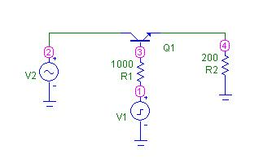
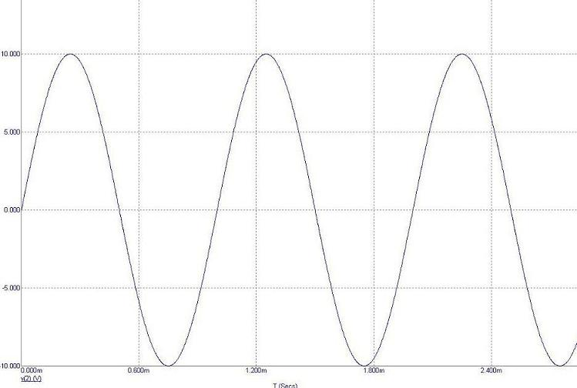
На синусоїдному
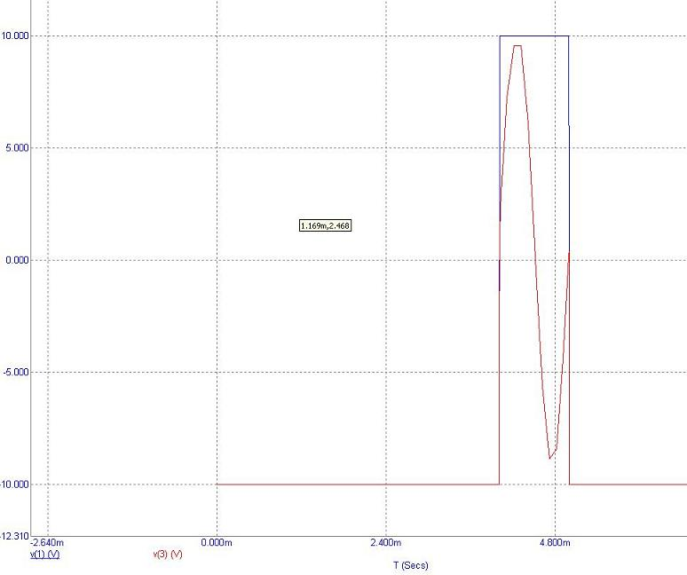
При стандартній частоті.

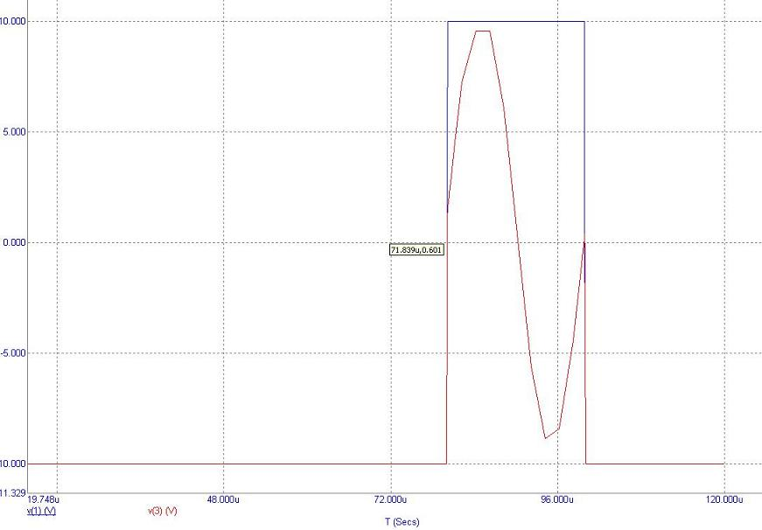

Збільшеній у 50 разів.

Польвий перемикач
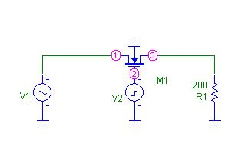
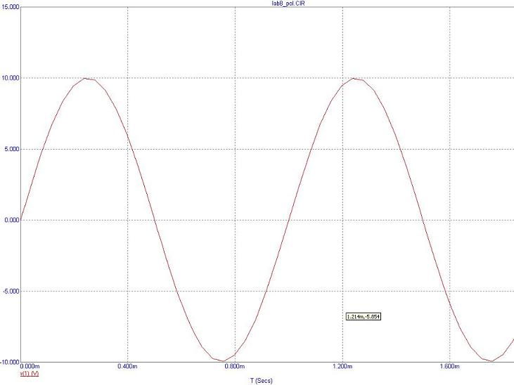

Синусоїда при стандартній частоті

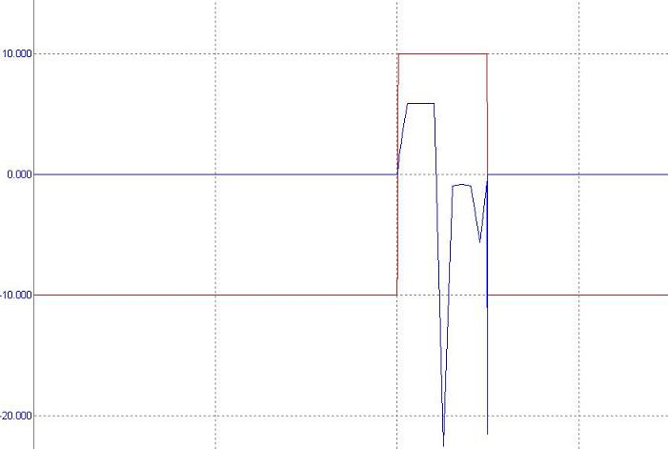
Перехідна при стандартній частоті

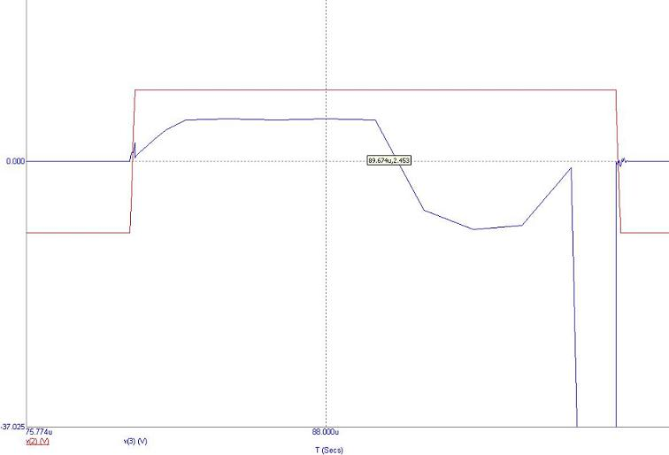
При збільшеній у 50 разів

Висновки:

У даній лабораторній работі ми познайомилися з роботою двох типів перемикачів – на біполярних і на польових транзисторах.
З графіків можна побачити, що перехідний процес у польових транзисторах протікає більш нестабільно, це у даному випадку зумовлене параметрами схеми, а також не показове т.я. повинна статися повна деградація ємніснісної перешкоди.
У схемі с біполярнім транзистором перехідний процес протікає дуже стабільно – при вмиканні ключа на вихід подається майже така ж напруга, як і на вході. А при вимиканні подається нуль, тобто передаточна характеристика майже ідеальна.
Аналогічно при збільшеній у 50 разів частоті.

